Sprievodné informácie k podujatiu

Termín konania: 12. 11. 2021
Miesto konania: Prešovská univerzita v Prešove, Pedagogická fakulta, Ul. 17. novembra 15, 080 01 Prešov, Slovenská republika
Formát podujatia: kombinovaná účasť (prezenčná/online)
Dôležité termíny:
Zaslanie prihlášky s témou príspevku a abstraktom |  | do 7. 10. 2021
Posúdenie témy príspevku a abstraktu, informácia o prijatí, resp. požiadavka na úpravu |  | do 22. 10. 2021
 | Zaslanie opravenej prihlášky | do 29. 10. 2021
 | Posúdenie témy a abstraktu | do 5. 11. 2021
Zaslanie definitívnej verzie programu podujatia |  | 10. 11. 2021
DOKOPY 2021 |  | 12. 11. 2021
Publikovanie zborníka abstraktov |  | december 2021

Vedecký výbor konferencie:
doc. RNDr. Iveta Scholtzová, PhD., dekanka PF PU, Prešov
doc. PaedDr. Terézia Harčaríková, PhD., PdF UK, Bratislava
doc. PhDr. et PhDr. Martin Kaleja, Ph.D., PF PU, Prešov
prof. PhDr. Bronislava Kasáčová, CSc., PdF UMB, Banská Bystrica
prof. PaedDr. Vladimír Klein, PhD., PF PU Prešov
doc. PaedDr. Martin Klimovič, PhD., PF PU, Prešov
prof. PhDr. Iveta Kovalčíková, PhD., PF PU, Prešov
prof. PaedDr. Jozef Liba, PhD., PF PU, Prešov
prof. PaedDr. Ľudmila Liptáková, CSc., PF PU, Prešov
doc. PhDr. Karel Pančocha, Ph.D., M.Sc., PdF MU, Brno
prof. PhDr. Mária Podhájecká, CSc., PF PU Prešov
prof. PhDr. Zuzana Stanislavová, CSc., PF PU, Prešov
prof. PhDr. Eva Šmelová, Ph.D., PdF UP, Olomouc

Organizačný výbor konferencie:
doc. PaedDr. Martin Klimovič, PhD., prodekan pre vedu, akreditáciu a doktorandské štúdium
Mgr. Viera Fabianová, referát pre vedu, akreditáciu a doktorandské štúdium
Mgr. Lenka Goroľová, doktorandka PF PU
Mgr. Lenka Jarušinská, doktorandka PF PU
Mgr. Beáta Sakalová, doktorandka PF PU
Mgr. Richard Šturmankin, doktorand PF PU
Peter Holdok, referát pre IKT
Patrik Eliaš, referát pre IKT

Kontaktná osoba:
Mgr. Beáta Sakalová
e-mail: beata.sakalova@smail.unipo.sk

1. Možnosti účasti:
Prezenčná účasť znamená fyzickú prítomnosť účastníka na mieste konania konferencie, online účasť znamená komunikáciu cez videohovor prostredníctvom Microsoft Teams. Okrem aktívnej účasti (pripravené vystúpenie s prezentáciou riešenej problematiky) je možná aj pasívna účasť.

2. Konferenčný poplatok:
15 eur (týka sa iba prezenčných účastníkov, zahŕňa náklady na občerstvenie a tlač materiálov pre účastníkov, platí sa pri registrácii v deň konania podujatia)

3. Spôsob prihlasovania sa na konferenciu:
Záujemca vyplní elektronickú prihlášku (link: https://forms.office.com/r/PDPdZWWHr4) a text abstraktu vytvorený v programe MS Word zašle na e-mailovú adresu lenka.jarusinska@smail.unipo.sk najneskôr do 7. 10. 2021. V prihláške aj abstrakte je potrebné uviesť všetky požadované údaje, bez nich nebude príspevok prijatý na posúdenie. Dvaja odborníci v danej oblasti vybraní podľa zamerania príspevku z členov vedeckého výboru konferencie a ďalších expertov posúdia kvalitu rozšíreného abstraktu a rozhodnú o prijatí príspevku na konferenciu, resp. navrhnú abstrakt prepracovať. Povinnou súčasťou rozšíreného abstraktu sú odkazy na zdrojovú literatúru, kľúčové slová v jazyku abstraktu aj v angličtine a tiež názov príspevku v angličtine.

4. Požadovaná štruktúra abstraktu:
V rozšírenom abstrakte spracujte všetky požadované položky podľa šablóny (nájdete ju v osobitnej prílohe).

5. Predbežná informácia o priebehu podujatia a odporúčania na prípravu obsahu prezentácie:
Konferenčné rokovanie prebehne počas celého dňa, so začiatkom predbežne o 9,00 (presné časy budú uvedené v programe podujatia). Potrvá podľa počtu prihlásených do popoludnia. Účastník má na prezentáciu 15 minút. Po jednotlivých príspevkoch, resp. po blokoch príspevkov s rovnakou problematikou bude nasledovať diskusia. Podujatie je priestorom na diskusiu, dialóg a výmenu poznatkov najmä z radov doktorandov (aktívnych aj pasívnych účastníkov). V prípade online prezentácie budú požiadavky na technické zabezpečenie prenosu zaslané dodatočne. Odporúčame účastníkom, aby si vybrali jeden čiastkový problém dizertačnej práce, podľa toho upravili tému a abstrakt svojho príspevku a tomu sa podrobne v prezentácii venovali (s patričným vyvodením aspoň čiastkových záverov). Zároveň prosíme, aby účastník zohľadnil a do prezentácie zahrnul relevantné pripomienky z posudkov recenzentov.

6. Publikačný výstup:
Rozšírené abstrakty prijaté na prezentovanie budú publikované v elektronickom zborníku abstraktov z konferencie (pre účastníkov zo Slovenska výstup kategórie AFH – Abstrakty príspevkov z domácich vedeckých konferencií). Prihlásením sa na konferenciu autor dáva svoj súhlas so zverejnením abstraktu v zborníku. Zborník bude zverejnený v Katalógu elektronických dokumentov Univerzitnej knižnice PU v Prešove a dostupný na:
http://www.pulib.sk/web/kniznica/elpub/kategoria/PF.
Zborník z minuloročnej konferencie DOKOPY 2020 je k dispozícii tu:
http://www.pulib.sk/web/kniznica/elpub/dokument/Klimovic4

7. Požiadavky na formálnu prípravu prezentácií v programe Microsoft PowerPoint (alebo inom programe) a niektoré odporúčania k obsahu príspevku a k ústnej prezentácii:
- majte na pamäti, že hlavné kritériá sú čitateľnosť a prehľadnosť, preto zvážte farbu a font použitého písma (odporúča sa tmavé písmo na svetlom podklade, veľkosť písma min. 24),
- pripravte si max. 10 snímok (odporúča sa držať zásady 6 x 7, to znamená max. 6 riadkov na jednej snímke, max. 7 slov v jednom riadku),
- v snímkach ponúknite to, čo podporí ústnu prezentáciu (schémy, modely, grafy, tabuľky a pod.),
- nezabudnite na prvej snímke uviesť aj meno svojho školiteľa, reprezentujete jeho vedeckú školu,
- na poslednej snímke uveďte zoznam použitých zdrojov,
- v prezentácii uveďte cieľ svojho výskumu a stručne predstavte teoretické východiská, metodológiu výskumu, doterajšie zistenia a význam výskumu pre teóriu a prax danej obsahovej oblasti.

Náklady na cestu, stravu a ubytovanie hradí vysielajúca inštitúcia. Počas rokovania bude zabezpečené občerstvenie pre účastníkov.

8. Dopravná navigácia k fakulte:
Z autobusovej a vlakovej stanice k fakulte v pravidelných intervaloch premáva trolejbusová linka č. 38, v smere Sídlisko III, vystúpiť treba na zastávke Prešovská univerzita. Od stanice sú to 2 zastávky. Stačí si zakúpiť 10-minútový lístok, cena lístka je 40 centov.
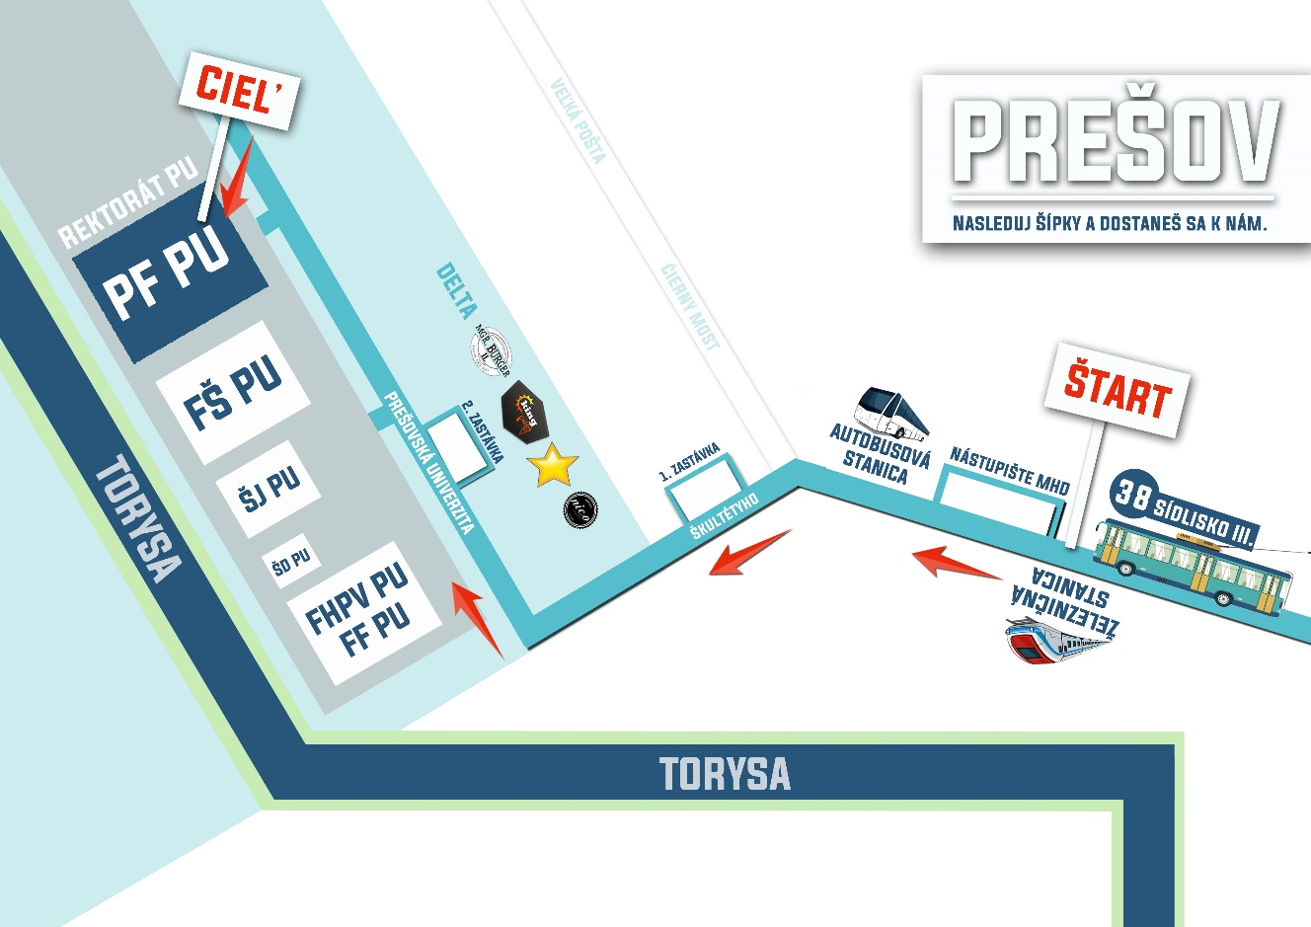

Na konferenciu sú okrem doktorandov dennej i externej formy štúdia srdečne pozvaní aj ich školitelia, ďalší vysokoškolskí učitelia z partnerských inštitúcií, študenti magisterských a bakalárskych študijných programov.

